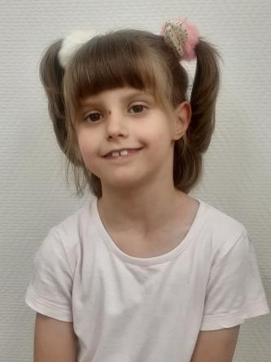
Вика С. 2017 г. р.
Ласковая ,добрая ,любознательная ,легко идет на контакт , с удовольствием участвует в мероприятиях , увлекается танцами и живописью. В центре живет вместе с братом Кириллом, 2012 г.р.

